**一、填空(每空一分，13分)**

1、ping命令基于网络层的 __ICMP______协议，用于检测TCP/IP网络主机之间是否连通。

2、在常见的路由协议中，RIP和IGRP协议使用 _距离矢量_ 算法，而OSPF使用 __链路状态__算法。

3、把网络222.31.46.0/24划分为至少6个子网，各子网中可用的主机地址数相等，则使用的子网掩码是__255.255.255.224_____。

4、PPP协议的认证方式有____PAP_____协议和 _______CHAP______协议。

5、Tracert命令基于 __ICMP____协议，用于检测中间系统的路由结点。

6、网络层通常提供的服务类型包括__数据报___方式和虚电路方式。

7、IEEE802.1Q中定义的VLAN ID的范围为_____０～４０９５__。

8、OSI参考模型中传输层的协议数据单元通常被称为_____报文段_____。

9、写出3个熟知的应用进程和对应的端口号_FTP　２０，２１__、_DNS　５３_和__HTTP ８０__。

**二、选择题(每题一分，15分)**

1、下面关于TCP拥塞控制说法正确的是（A ）。

（A）在执行慢开始算法时，拥塞窗口cwnd的初始值为1

（B）发送窗口的上限值是接收端窗口rwnd

（C）发送窗口的上限值是拥塞窗口cwnd

1. 慢开始的含义是拥塞窗口按线性规律增长，直到达到慢开始门限值ssthresh为止

2、IPv4地址长度为（ B ）。

（A）24 bit （B）32 bit （C）48 bit （D）64 bi

3、Gigabit Ethernet的传输速率比传统的10Mbps Ethernet快100倍，由此，它把争用期由512位时扩大为512字节，这种办法被称为（C ）。

（A）波形再生 （B）帧突发 （C）载波延伸 （D）帧中继

4、把网络202.207.178.0/24划分为至少10个子网，各子网中可用的主机地址数相等，则使用的子网掩码是（ D ）。

（A）0.0.0.15 （B）0.0.15.255

（C）255.255.240.0 （D）255.255.255.240

5、从通信协议的角度来看，路由器是在（ C ）层次上实现网络连接。

（A）物理层 （B）数据链路层 （C）网络层 （D）传输层

6、一台计算机可以正常地和相邻主机（同一网段）通信，但不能访问任何远程服务器，最有可能的故障原因是（ C ）。

（A）IP地址配置错误 （B）子网掩码配置错误

（C）网关地址配置错误 （D）DNS地址配置错误

7、下面IP地址中属于A类地址的是（ A ）。

（A）30.111.168.1 （B）128.108.111.2

（C）202.199.1.35 （D）224.125.13.110

8、Internet用户的电子邮件地址格式必须是（ D ）。

（A）用户名@单位网络名 （B）单位网络名@用户名

（C）邮件服务器域名@用户名 （D）用户名@邮件服务器域名

9、WWW服务基于应用层的（ A ）协议。

（A）HTTP （B）HTML （C）URL （D）DNS

10、网络层处理的协议数据单元被称为（ C ）。

1. 比特 （B）帧 （C）分组 （D）报文

11、WWW上的每一个网页(Home Page)都有一个独立的地址，这些地址称为（ B ）。

（A）HTTP （B）URL （C）HTML （D）DNS

12、TCP/IP 模型中，网络层中位于IP协议上面的是哪两种协议？（C）

I、ARP II、RARP III、ICMP IV、IGMP

1. I和II （B）I和IV （C）III和IV （D）II和III

13、以太网(Ethernet)物理地址长度为（ C ）。

1. 24 bit （B）32 bit （C）48 bit （D）64 bit

14、IPv4地址长度为（ B ）。

（A）24 bit （B）32 bit （C）48 bit （D）64 bit

15、把网络202.207.178.0/24划分为至少10个子网，各子网中可用的主机地址数相等，则使用的子网掩码是（ D ）。

（A）0.0.0.15 （B）0.0.15.255

（C）255.255.240.0 （D）255.255.255.240

**三、英文名词。给出英文和中文译名。(每题一分，10分)**

1、DNS 域名服务器（Domain Name System）

2、WWW 万维网（World Wide Web）

3、URL 统一资源定位符（Uniform Resource Locator）

4、ARP 地址解析协议（Address Resolution Protocol）

5、CSMA/CD 载波监听多点接入/碰撞检测（Carrier Sense Multiple Access with Collision Detection）

6、HTTP  超文本传输协议（Hyper Text Transfer Protocol）

7、FTP 文件传输协议（File Transfer Protocol）

8、UDP 用户数据报协议（User Datagram Protocol）

9、TCP 传输控制协议（Transmission Control Protocol）

10、SMTP 简单邮件传输协议（Simple Message Transfer Protocol）

**四、判断对错(每题一分，5分)**

1、光纤信道的传播速率比铜线的传播速率高。（错 ）

2、网络层以及以下层次的通信是点对点的，传输层及以上层次通信是端到端的。（ 对）

3、数据链路层、网络层和传输层的数据校验码校验的是首部和数据部分。（错 ）

4、MTU值指的是数据链路层数据部分允许的最大长度。（对）

5、主机A发送IP数据报给主机B，途中经过了5台路由器，在IP数据报发送过程中总共使用了5次ARP。（ 错 ）

**五、简答题(57分)**

1、某主机IP地址为192.168.40.100、子网掩码为255.255.255.248。计算该主机所在网络的网络地址，广播地址，以及该网络中的有效主机地址的范围。（要求基本计算步骤，5分）

网络地址：１９２．１６８．４０．９６

广播地址：１９２．１６８．4０．１０３

有效主机地址：１９２．１６８．4０．９７～１０２

2、某单位分配到一个起始地址为14.24.74.0/24的地址块，该单位需要用到三个子网，他们的具体要求是：子网N1需要120个地址，子网N2需要60个地址，子网N3需要10个地址。请按照网络号**从大到小的分配顺序**给出分配方案。（5分）

N1：14.24.74.128/25 N2：14.24.74.64/26 N3：14.24.74.16/28

3、某主机IP地址为192.168.40.100、子网掩码为255.255.255.248。计算该主机所在网络的网络地址，广播地址，以及该网络中的有效主机地址的范围。（要求基本计算步骤，4分）

和1题重复

4、网络拓扑结构及地址规划如下图所示：

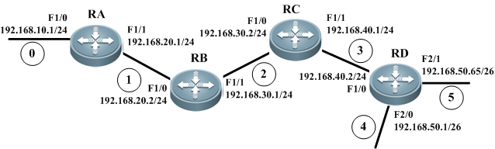

填写路由器RA的路由表项①至⑤（10分）。

|  |  |  |  |
| --- | --- | --- | --- |
| 目的网络 | 网络掩码 | 下一跳地址 | RIP跳数 |
| 192.168.10.0 | 255.255.255.0 | C（直连） | 0 |
| 1. 192.168.20.0 | 255.255.255.0 | C（直连） | 0 |
| 1. 192.168.30.0 | 255.255.255.0 | 192.168.20.2 | 1 |
| 1. 192.168.40.0 | 255.255.255.0 | 192.168.20.2 | 2 |
| 1. 192.168.50.0 | 255.255.255.192 | 192.168.20.2 | 3 |
| 1. 192.168.50.64 | 255.255.255.192 | 192.168.20.2 | 3 |

5、写出四个常见的应用层协议及其对应的端口号。（4分）

FTP 21，20

TFTP 69

HTTP 80

SMTP 25

6、对比TCP和UDP协议的区别（5分）。

（1）UDP是一种不可靠的、无连接的、面向报文的网络服务，负载比较小，而TCP则是一种可靠的、面向连接的、面向字节流的通信服务，负载相对而言比较大。

（2）TCP给端口到端口通信提供了错误、流量控制和拥塞机制，同时TCP还负责建立连接、处理终止和中断的端对端通信控制。

（3）TCP头部较大：20-60字节，UDP头部较小：8字节。

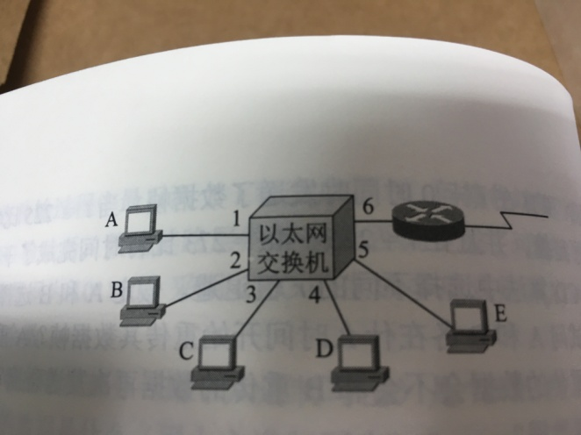

7、上图中，以太网交换机有6个接口，分别接到5台主机和一个路由器，在下表中的“动作”一栏中，表示先后发送了4个帧，假定在开始时，交换表是空的，请把该表中其他的栏目都填写完。（4分）

|  |  |  |  |
| --- | --- | --- | --- |
| 动作 | 交换表的状态 | 向那些接口转发帧 | 说明 |
| A发送帧给D | 写入（A->1） | 2.3.4.5.6 | Flooding |
| D发送帧给A | 写入（D->4） | 1 | 单播帧 |
| E发送帧给A | 写入（E->5） | 1 | 单播帧 |
| A发送帧给E | 更新（A->1） | 5 | 单播帧 |

8、假定网络中的路由器B的路由表有如下项目（“目的网络”、“距离”和“下一跳路由器”）：。（要求基本计算步骤，10分）

N1 7 A

N2 2 C

N6 8 F

N8 4 E

N9 4 F

现在B收到从C发来的路由信息（“目的网络”和“距离”）：

N2 4

N3 8

N6 4

N8 3

N9 5

试求出路由器B更新后的路由表。

|  |  |  |  |
| --- | --- | --- | --- |
| 目的网络 | 距离 | 下一跳 | 原因 |
| N1 | 7 | A | 无新信息，不改变 |
| N2 | 5 | C | 相同的下一跳，更新 |
| N3 | 9 | C | 新的路由条目，添加进来 |
| N6 | 5 | C | 不同的下一跳，距离更短，更新 |
| N8 | 4 | E | 不同的下一跳，距离一样，不改变 |
| N9 | 4 | F | 不同的下一跳，距离更大，不改变 |

9、拥塞控制与流量控制的区别是什么？发送窗口的大小取决于流量控制还是拥塞控制？（5分）

流量控制是端到端的控制，例如A通过网络给B发数据，A发送的太快导致B没法接收(B缓冲窗口过小或者处理过慢)，这时候的控制就是流量控制，原理是通过滑动窗口的大小改变来实现。

拥塞控制是A与B之间的网络发生堵塞导致传输过慢或者丢包，来不及传输。防止过多的数据注入到网络中，这样可以使网络中的路由器或链路不至于过载。拥塞控制是一个全局性的过程，涉及到所有的主机、路由器，以及与降低网络性能有关的所有因素。

发送窗口的大小由流量控制和拥塞控制一起决定。

10、画图表示TCP协议建立连接和释放连接的过程。（5分）

TCP使用三次握手建立连接、使用四次握手释放连接。（2分）

三次握手建立连接的过程为：（1）客户向服务端发出连接请求SYN，发送序号为发送窗口指针；（2）服务端应客户请求建立接收窗口，发送SYN、ACK，发送序号为服务端发送窗口指针，确认序号为接收窗口准备接收的指针（确认客户的请求）；（3）客户应服务端请求建立接收窗口，发送ACK，确认序号为接收窗口准备接收的指针（确认服务端的请求）；至此双方建立接收缓存，并与对方的发送缓存同步。（2分）

四次握手释放连接的过程为：（1）客户向服务端发送FIN，请求释放连接；（2）服务端释放接收缓存，并发出ACK，确认客户的释放请求；（3）服务端向客户发送FIN，请求释放连接；（4）客户释放接收缓存，并发出ACK，确认的服务端释放请求；至此双方释放缓存，完全断开连接。（2分）

本题目回答如采用图解，参考如下：

